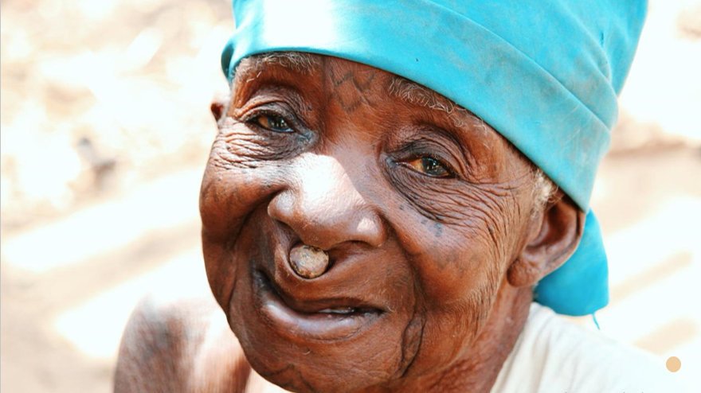
VIETNAMESE CHARITABLE ASSOCIATION
Financiador
Da autoria de: Fundação Casa da Providência
Elaborado por/a:
Aprovado por/a:

Implementador
Local e mês de reporte:
Pemba – Maio de 2026

Relatório Narrativo Mensal
Índice Pág.
Ficha de identificação do projecto 1
Introdução 2
Desenvolvimento 3
Localização de endereços de pessoas idosas, triagem e encaminhamento aos setores do projeto 3
Sector Social 4
Sector de saúde 6
Conclusões 8

Índice de Gráficos
No table of figures entries found.
Índice de Esquemas
No table of figures entries found.
Índice de Figuras
Figura 1: Beneficiário desempenhando actividades de meios de subsistência 4
Figura 2: Acompanhamento em saúde aos beneficiários 5

Índice de Tabelas
Tabela 1: Ficha de identificação do projecto 1
Tabela 2: Encaminhamentos feitos a partir do mobilizador comunitário. 3
Tabela 3: Cumulativo de pessoas atendidas por cada setor. 3

Ficha de identificação do projecto

Tabela 1: Ficha de identificação do projecto
Título do Projecto | Um Idoso, Uma Biblioteca na Família
Local de Implementação | Moçambique – Cabo Delgado -Pemba -Bairro Chuiba
Público-Alvo | 886 pessoas idosas
Duração do projeto | 06/2025 – 05/2026
Período que cobre o reporte | 01/05/2026 – 31/05/2026
Coordenador do projecto | Kima Mabetana
Doador | Vietnamese Charitable Association

Introdução
O presente relatório descreve as atividades realizadas no âmbito do projeto piloto “Um Idoso, Uma Biblioteca na Família”, implementado pela Fundação Casa da Providência no Bairro Chuiba, Cidade de Pemba. O projeto visa apoiar pessoas idosas em situação de vulnerabilidade, por meio de uma intervenção integrada nos setores social e de saúde domiciliária.
O presente documento refere-se ao mês de maio de 2026, período em que as atividades de terapia ocupacional foram intensificadas, e as buscas domiciliares foram reduzidas em função das atividades em curso. Além disso, foram realizdos momentos de distribuição de apoio social à população idosa.
As atividades do mês focaram-se também na continuidade do acompanhamento social e de saúde, na promoção de meios de subsistência e na realização de ações sociais.

Desenvolvimento
Apresenta-se, de forma sintetica, um resumo das principais actividades ao longo do periodo em análise, com enfoque nos resultados obtidos e nos serviços prestados às pessoas idosas benificiarias do projecto.

Localização de endereços de pessoas idosas, triagem e encaminhamento aos setores do projeto

Durante o mês de março, a assistencia social, em articulação com técnico de saúde realizou 128 buscas ativas, com os seguintes resultados:
Tabela 2: Encaminhamentos feitos a partir de assistente social e tecnico da saude.
Sectores de actuação | Atendimentos realizados
Assistência Social | 31
Saúde domiciliaria | 53
SOCIAL ESAúDE | 20
viajou | 3
Ausente | 18
Menores | 2
Mudou de bairro | 1
perdeu a vida | 2
Total | 130
Neste mês, verificou-se um crescimento do volume de buscas e atendimentos impulsionado pelo reforço das actividades de assistência social, saúde domiciliaria e terapia ocupacional, o que possibilitou uma maior abrangência e acompanhamento das pessoas idosas identificadas.
Considerando atendimentos exclusivos e integrados, cada setor atendeu o seguinte número de pessoas idosas:
Tabela 3: Cumulativo de pessoas atendidas por cada setor.
Sectores de actuação | Atendimentos realizados
Assistência Social | 31
Saúde domiciliária | 53

Duante o periodo em analise (maio), não foram registados novos casos no ambito do acompnhamento social e da saude. Contudo, foram identificadas algumas familias em situação de conflito, cujos casos se encontram em processo de acompanhamento e mediação pela equipa de campo da Fundação Casa da Providȇncia.
As intervenções realizadas tiveram como objectivo promover a resolução dos conflitos identificados, considerando os seus impactos no bem-estar, psicológico, social e ambiental das pessoas idosas, bem como fortalecer a convivȇncia familiar e comunitária.

Sector Social
Parlamente manteve-se o acompanhamento psicossocial a nivel individual e familiar, com especial atenção às situações de conflito identificadas nas familias, promovendo a mediação, o dialógo e a sensibilização para a convivȇncia harmoniosa e a protecção dos direitos das pessoas idosas incluindo.

- Acções de sensibilizaçao sobre cuidados basicos;
- Direitos das pessoas idosas;
- Prevenção de situaçao de negligência e violȇncia;
- Mediação e resolução de conflitos familiares;
- Promoção do bem-estar familiar e comunitário.
Durante o mês em análise, foram realizadas diversas acções de apoio social com o patrocinio da Fundação Casa da Providȇncia, beneficiando pessoas idosas e seus agregados familiares em situação de vulnerabilidade.
Entre as intervenções afectuadas, destaca-se a distribuição de apoio alimentar a vinte e nove familias assistidas, foi igualmente realizada a entrega de carvão a uma familia de pessoa idosa para o desenvolvimento de uma de uma pequena actividade geradora de rendimento.
Adicionalmente, foram doados paus de moringa e duas cadeiras a uma das familias mais vuneraveis acompanhadas pelo projecto, visando fortalecer os meios de subsistencia e melhorar as ccondições de bem-estar do agregado familiar.
Estas acções incluiram param a promoção da inclusão social, do bem-estar e da dignidade das pessoas idosas e das suas famílias, reforçando o compromisso da Fundação Casa da Providȇncia com a protecção e o apoio aos grupos mais vulneráveis.
Figura 1: Beneficiarios a receber as ditribuiçoes de produtos alimentares, paus de moringa, cadeiras, carvão e visitas domiciliaras.

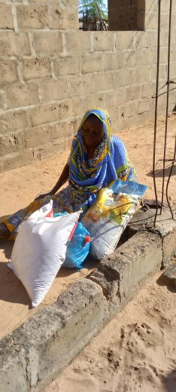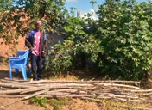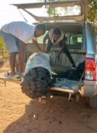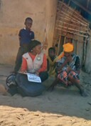

Sector de saúde
No período em analise, não foram identificados novos casos para acompanhamento na área da saúde. Contudo, durante as visitas de mo monitoria e acompanhamento domiciliário, foram identificadas algumas pessoas idosas em estado de saúde critico, exigindo intervenção imediata da equipa da Fundação casa da Providência.
Graças às acções de assistência, orientação e acompanhamento prestadas pela equipa, registou-se uma evolução positiva desses casos, verificando-se uma recuperação significativa das pessoas idosas assistidas.
Adicionalmente outros casos que necessitavam de cuidados especializados foram evidamente encaminhados ao centro de saúde de chuiba para avaliação e seguimento clinico, assegurando o acesso aos serviços de saúde e a continuidade dos cuidados necessários.
Estas intervenções contribuíram para a melhoria das condições de saúde, bem-estar e qualidade de vida das pessoas idosas acompanhadas pelo projecto.
E portanto as acções incluem:

- Avaliação clínica geral;
- Cuidados básicos de enfermagem;
- Orientações sobre autocuidado;
- Acompanhamento de condições crónicas.

As actividades de terapia ocupacional foram desenvolvidas nas instalações da Fundação Casa da Providȇncia, contando com a participação activa das pessoas idosas. Durante as acções, foram realizadas diversas actividades de promoção do bem-estar e do autocuidado, incluindo corte de cabelos, corte e higiene das humnhas, bem como acções de acompanhamento e monitoria do estado de saúde.
Observou-se elevado nível de motivação, satisfação e envolvimento e fortalecimento dos laços sociais dos participantes, que demonstraram apreço pelas actividades realizadas e pelo apoio prestado pela instituição. Estas acções contribuiram para o fortalecimento do sentimento de pertença à Fundação Casa da Providȇncia, promovendo o bem-estar fisico, emocional e social das pessoas idosas.
Para além dos benificiarios relacionados com a saúde e higiene pessoal, as actividades proporcionaram momentos de convívio, partilha de experiȇncias entre os benificiários, favorecendo a sua integração e qualidade de vida.
Figura 2: Acompanhamento em saúde aos beneficiários e as actividades da terapia ocupacional, corte de cabelos, corte e higiene das humnhas.
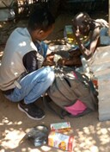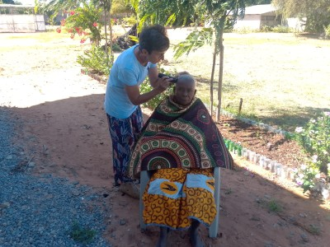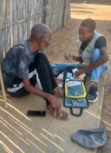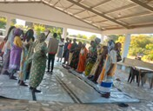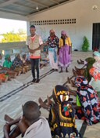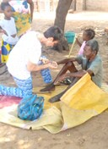

Conclusões
Durante o mês de Maio de 2026, o projecto assegurou a continuidade da prestação de serviços integrados de assistência social e de saúde domiciliaria, não tendo casos novos, com foco na:
Continuidade do acompanhamento psicossocial a nível individual e familiar, a realização de actividades de terapia ocupacional e o desenvolvimento de acções nas áreas social e da saúde, incluindo aconselhamento, visitas de seguimento e promoção de cuidados básicos. Estas intervenções contribuíram para o reforço da autonomia, integração social e bem-estar geral das pessoas idosas benificiárias do projecto.

